**Gibraltar 2016. Nepřátel se nelekejte, na množství (a kvalitu) nehleďte…**

Naše účast (Mirek Pakosta a Venca Fiala) na nejsilnějším openu na světě by se dala v titulku popsat vícero způsoby, např. „Zažili své Nagano“ nebo „Venca byl lepší, Mirek úspěšnější“, myslíme si ale, že parafrázovaný výrok Jana Žižky se asi hodí pro naše vystoupení na turnaji nejlépe.

Samotný turnaj začínal v úterý, my jsme však odletěli už v neděli. Jednak proto, abychom dalším členům našeho A-týmu ve 2. lize umožnili radost z vítězství nad Durasem :-D, hlavně ale proto, že jsme se chtěli na místě aklimatizovat a podniknout pondělní výlet do města Tanger v Maroku, proslulého z 20. století jako místa se snad největší koncentrací špiónů na počet obyvatel. Výlet se vcelku vydařil (viz foto), kladné zážitky však od počátku přebíjel výsledek našeho vzezření – totální útok místních lovců turistů od samotného připlutí trajektem do přístavu. Teprve po odražení útoků jsme si mohli užít atmosféry samotného města.

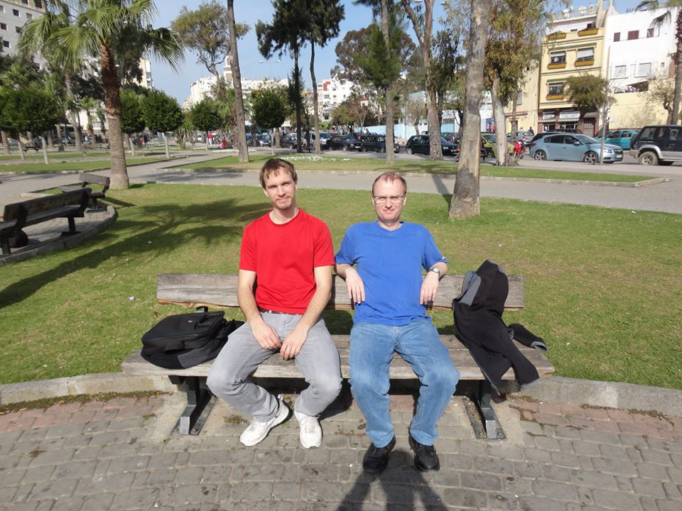

Hroši v Africe

Podvečerní návrat do Evropy (na nejjižnější bod Evropy – do Tarify) nám zkomplikoval pozdní odjezd trajektu z Tangeru, kvůli kterému jsme museli použít taxi až na hranice Gibraltaru, abychom mohli stihnout v hotelu Caleta večerní slavnostní zahájení turnaje. Nicméně dá se říct, že pokud bychom zahájení nestihli, o moc bychom nepřišli.

Původní cíle našeho šachového výletu, tedy zahrát si šachy s kvalitními hráči, poznat světovou špičku a zároveň i samotný Gibraltar se začaly od samotného 1. kola měnit. Mirek nečekaně porazil IM Carlstedta (2461)

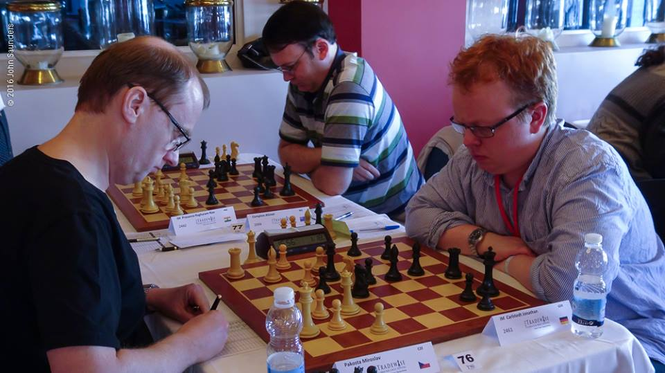

Miroslav Pakosta - Jonathan Carlstedt

a tak čas vyhrazený turistice poněkud mizel. Nastal čas pro náročnou přípravu na velmi těžké soupeře. Zatímco Mirkův výkon začal postupně slábnout, přece jenom ho silní soupeři stáli dost sil, Venca horko těžko z horší pozice porazil ve 3. kole hráče 1900+, aby se pak rozjel ke skvělým výkonům a k útoku na IM. Po výhrách s kvalitními mezinárodními mistry ho čekala zasloužená odměna v podobě utkání 6. kola s pětinásobným mistrem světa Wiswanathanem Anandem.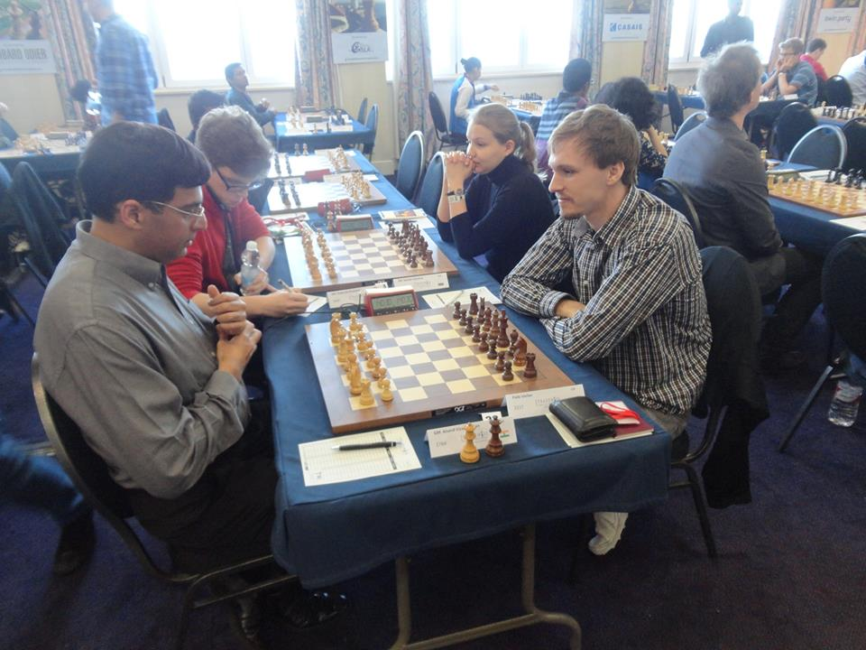

Viswanathan Anand - Václav Fiala

Mirek mezitím zase přidal a trochu zabodoval proti Zachariassenovi z Dánska a FM Gavilanovi ze Španělska. Venca po prohře s Anandem hrál i dál proti velmistrům a to úspěšně - s Carlssonem ze Švédska remizoval a Tieschbierka z Německa porazil. Zatímco Mirek v 8. kole přežil klinickou smrt v partii s Maďarkou Lochte a připravil si pozici k útoku na cenu v kategorii do 2149 elo, Vencovi stačila remíza v 9. kole ke splnění normy IM a s velkou pravděpodobností i k 1. místu v kategorii do 2249 elo.

9. kolo tedy bylo pro dosažení cílů velmi důležité. Já jsem (MP) velmi rychle přehrál čenými FM Cordese z Německa (2257, viz diagram).

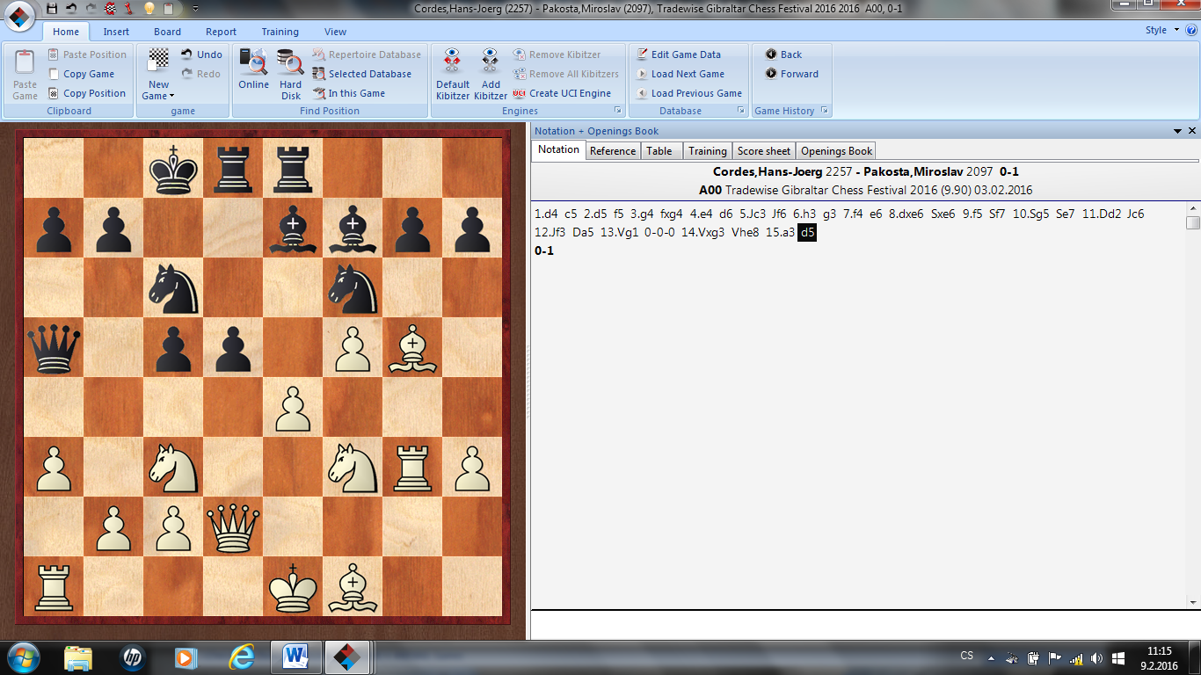

Hans-Joerg Cordes - Miroslav Pakosta

Bílý se zde po mém 15. tahu vzdal. Materiál je vyrovnaný, přesto po jakémkoliv tahu bílého dojde k jeho  materiálním ztrátám, pozice se rozpadne a 6 minut na hodinách také nevěstí žádnou změnu výsledku.

Venca hrál partii s izraelským mladíkem IM Nakarem Eylonem (2479) a ve 31. tahu docílil pozice (viz diagram), kdy po správném 32. Se5 by už byl velmi blízko normě IM a také ceně ve výši 2.000,-- liber za vítězství v kategorii, jelikož černý nemůže zdárně krýt hrozbu Df6 a zároveň zatoulaného jezdce na b2. Nic těžkého, jenže vlivem časovky bohužel přišlo Va1 a černý se po Sd6 postupně zkonsolidoval a v koncovce uplatnil výhodu převahy dvou pěšců.

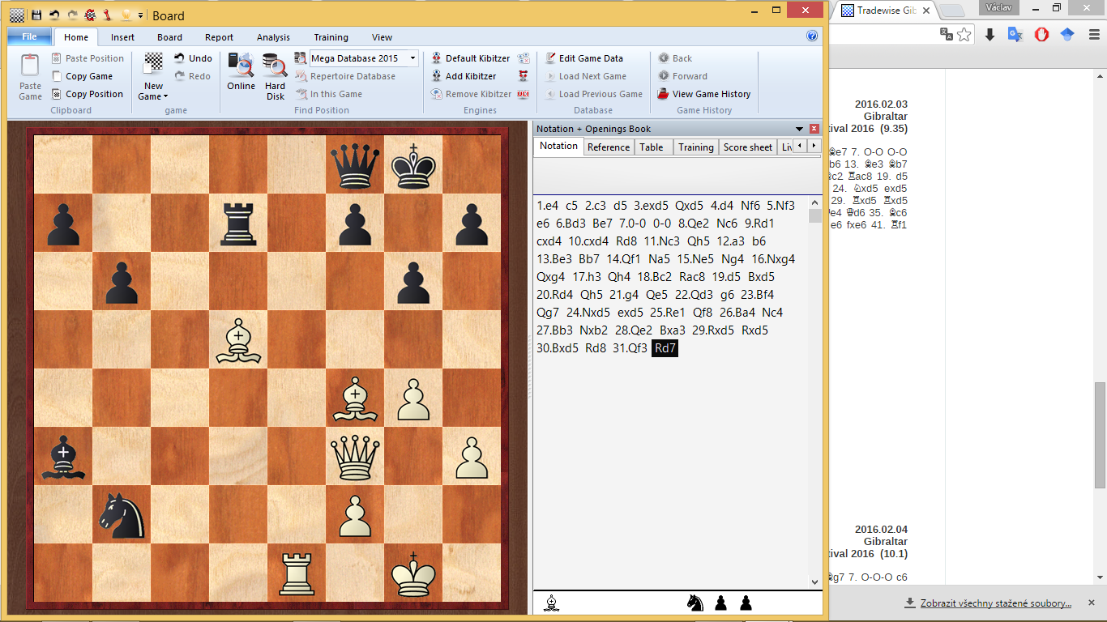

Obrázek Václav Fiala - Eylon Nakar

Do 10. kola dostal Mirek za soupeře IM Starka (2440) z Německa. Partie dospěla po 19. tahu do následující pozice (viz diagram):

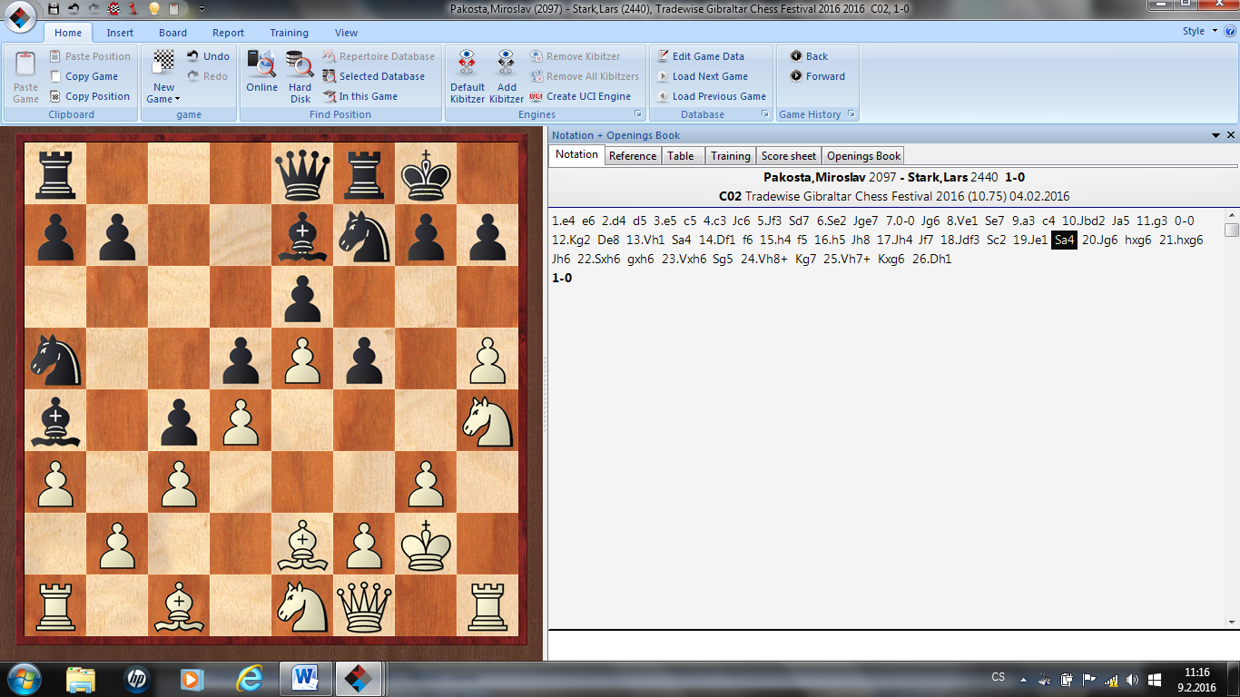

Miroslav Pakosta - Lars Stark

Zde jsem se (MP) rozhodl na soupeře zaútočit a zahrál jsem **20. Jg6!** s obětí jezdce. Oběť sama o sobě k výhře nevede, černý však nesmí hrát jako v partii a vzít vše, co mu nabízím. Následovalo **20. … hxg6 21. hxg6 Jh6 22. Sxh6** a nyní mělo přijít Dxg6 ovšem s již horší pozicí čeného. Přišlo ovšem **22. … gxh6? 23. Vxh6 Sg5 24. Vh8+! Kg7 25. Vh7+** Nyní měl černý zahrát 25. … Kg8, nicméně po 26. Jf3 stojí černý i tak na prohru. Frustrovaný však zahrál **25. … Kxg6** a po **26. Dh1!!** se vzdal (viz diagram). Od matu nejpozději v 29. tahu ho už nic nezachrání.

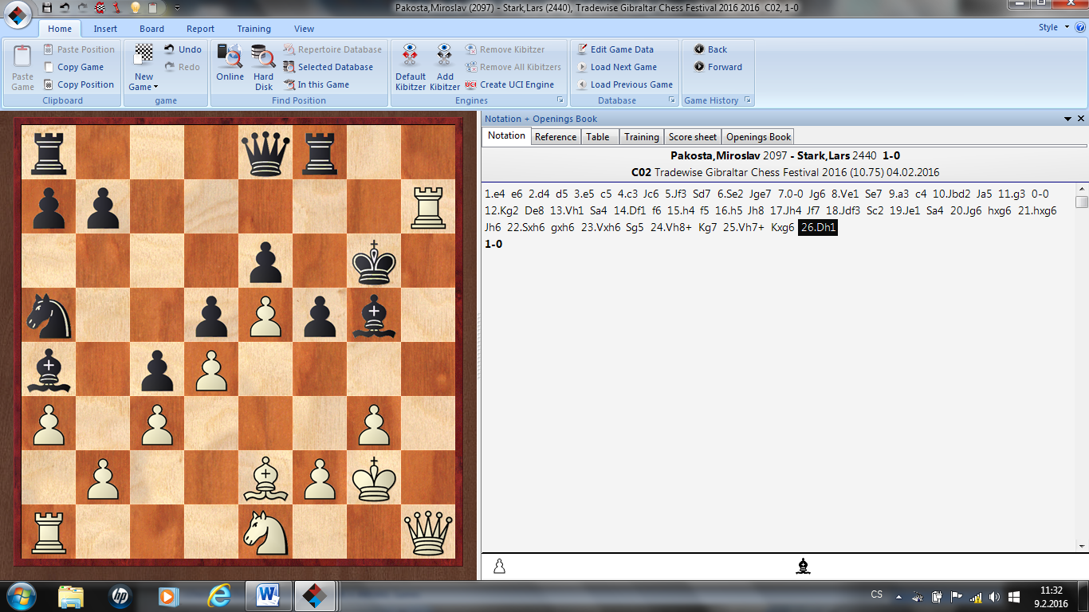

Obrázek Miroslav Pakosta - Lars Stark

Venca dostal v 10. kole za soupeře IM Almagra Llamase Pabla (2429), se kterým mu sice vyšla příprava a Venca černými dosáhl příjemné pozice, jenže soupeř přesnými tahy vymyslel komplikace, které Venca nezvládnul a výsledkem byla koncovka s pikem navíc (viz diagram) pro bílého, kterou španělský hráč nekompromisně vytahal a vyhrál.

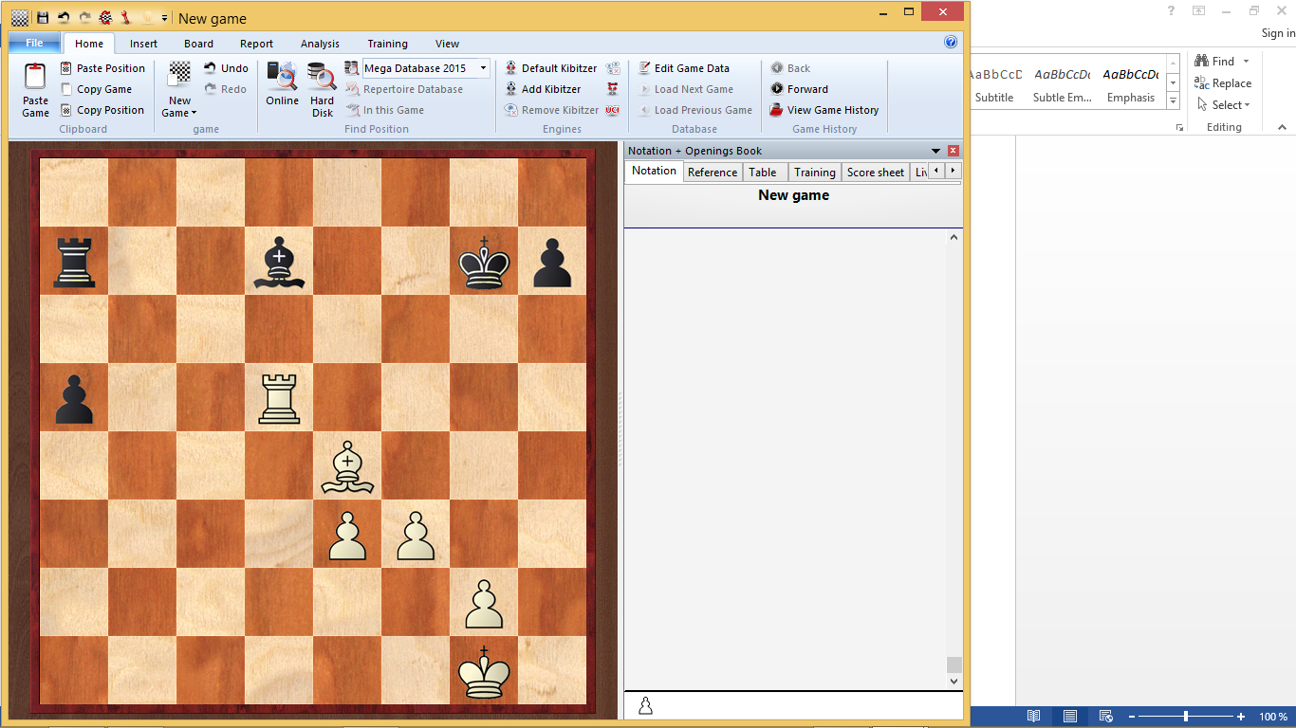

Almagro Llamas Pablo - Václav Fiala

Po skončení posledního kola byla na plánu zakončovací večeře pro všechny účastníky turnaje, sestávající se z předkrmu – těstovin s nějakou mořskou havětí, hlavního chodu – kuřecího závitku plněného špenátem s plátky brambor a nastrouhanou mrkví a desertu – výborného tiramisu s lesními plody. Vše doplněno vínem dle volby. Oba jsme si po těžkých partiích velice pochutnali.

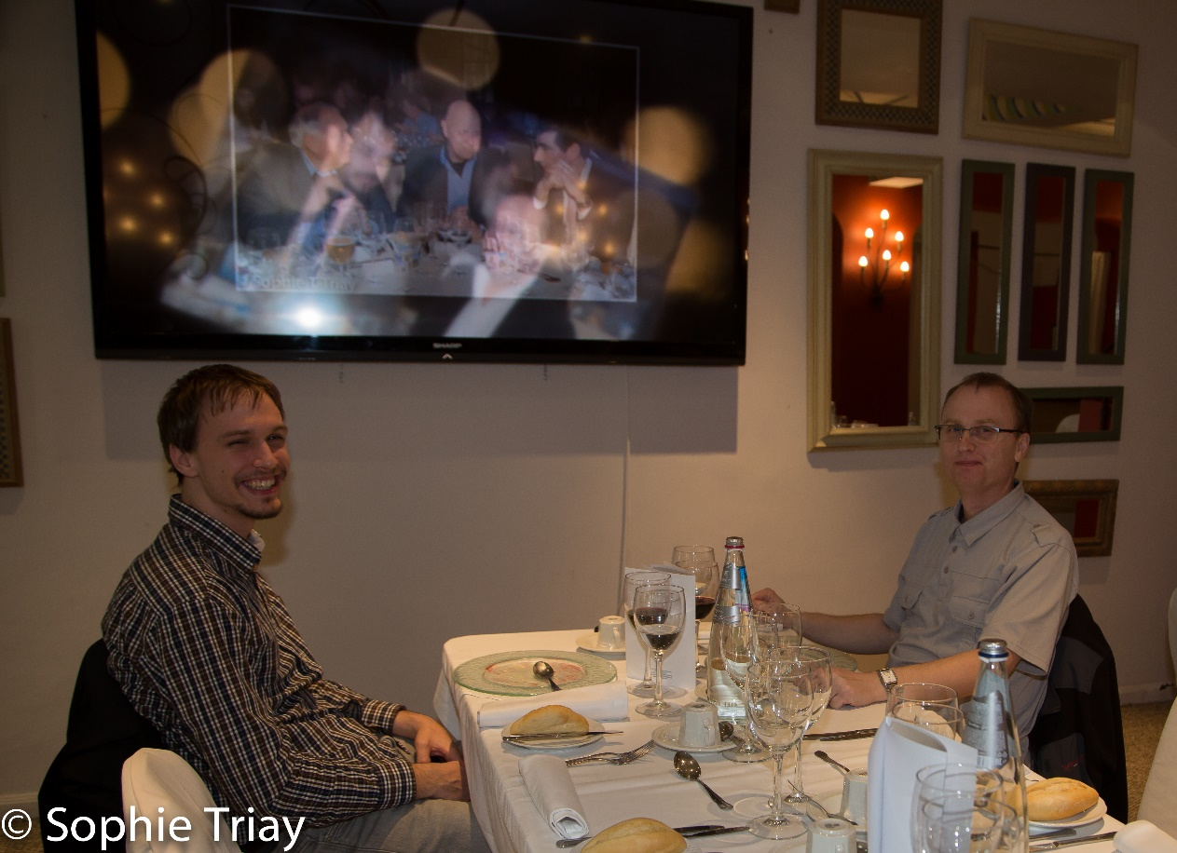

Zakončovací večeře

Po večeři již nic nebránilo vyhlášení výsledků, kde jsme očekávali Mirkovo vítězství v kategorii s elem 2050 – 2149. Jeho úžasných 5,5 bodu a perfo 2312 mu přineslo jednoznačné vítězství. Tedy alespoň to jsme si mysleli, jelikož měl náskok celého jednoho bodu před dalšími hráči v této kategorii. Nakonec se ale ukázalo, že hlavním kritériem určujícím pořadí bylo perfo, které měl Mirek také nejvyšší, ale jeho pronásledovatel Spence David J, který sehrál úžasnou první polovinu turnaje měl perfo jen o 12 bodů nižší – 2300.

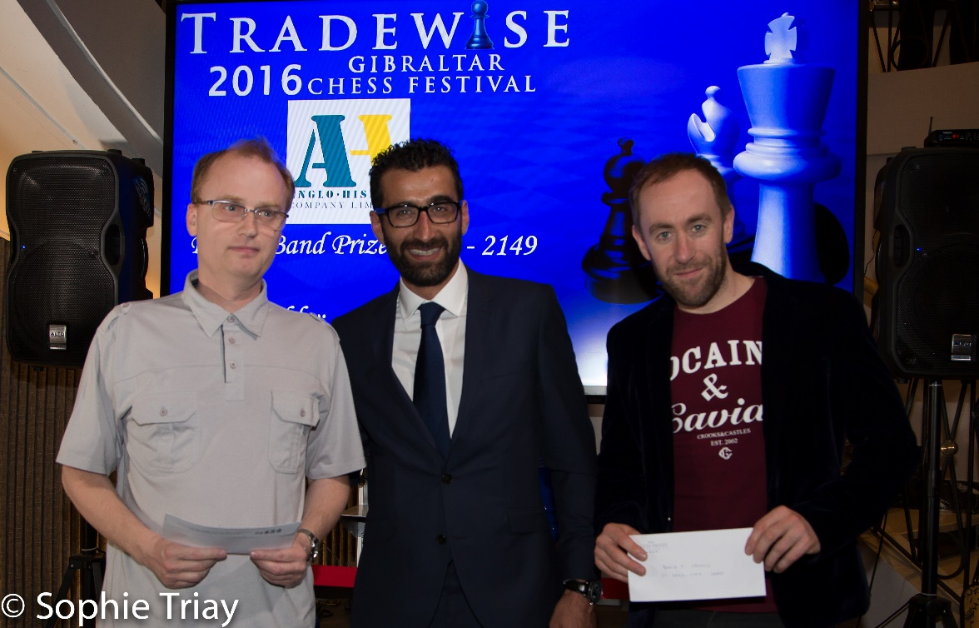

Miroslav Pakosta (vlevo), Spence David J (vpravo)

Pro nás nové kritérium málem Mirka připravilo o vítězství a naopak Vencovi přineslo druhé místo v kategorii 2150 – 2249. Ten se bodově (s 5 body) řadil až na třetí místo a překvapivá výhra místa druhého mu udělala velkou radost.

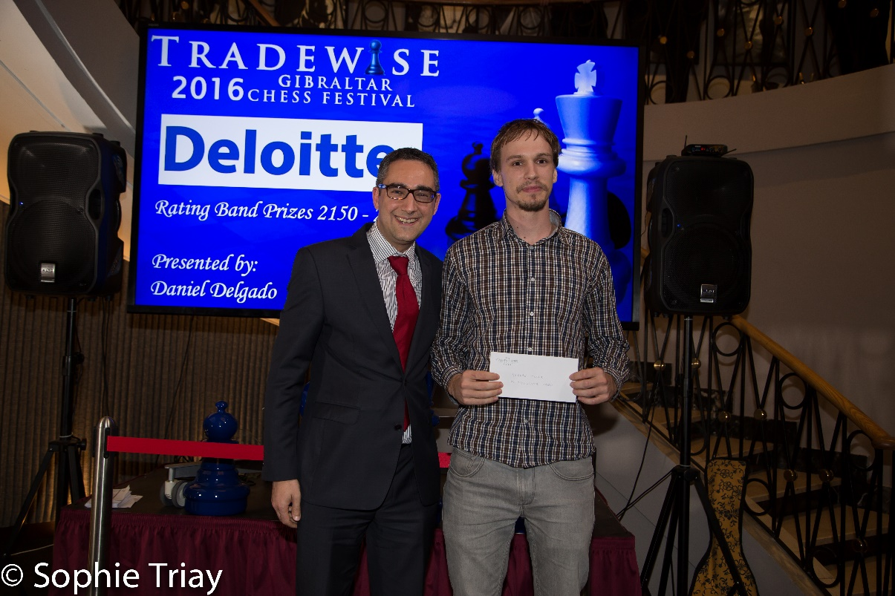

Václav Fiala (vpravo), Daniel Delago (vlevo)

Celkovým vítězem se stal Hikaru Nakamura, který v tie breaku porazil Maxima Vachiera-Lagrave. Oba hráči v základní části turnaje získali 8 bodů a především Maxim, jak sám Nakamura při obdržení první ceny řekl, předváděl velice pěkné partie a vítězství by si určitě zasloužil.

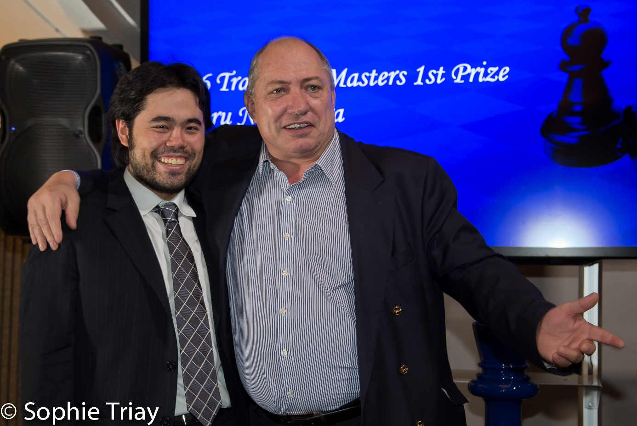

Hikaru Nakamura (vlevo)

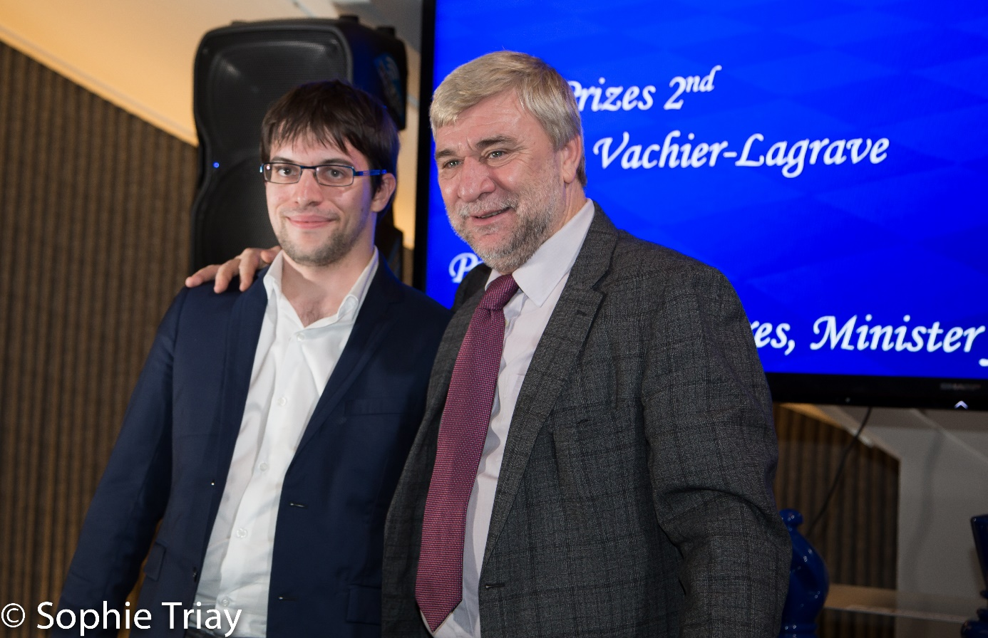

Maxim Vachier-Lagrave (vlevo)

Mezi ženami se celkovou vítězskou stala Anna Muzychuk se ziskem 7 bodů a perfo 2677! Vydařil se jí především závěr turnaje, kdy uhrála 3 body z posledních tří kol.

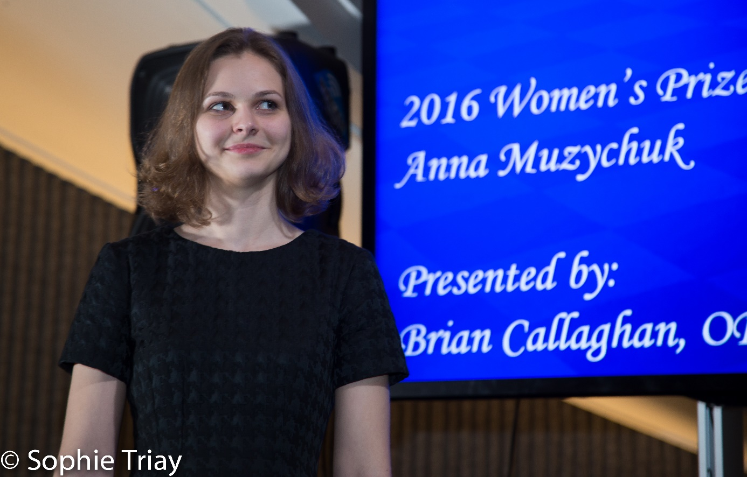

Anna Muzychuk

Co říci závěrem? Bylo zajímavé sledovat světovou špičku. Na turnaji se objevila řada mladých hráčů, kteří nejenom zatápěli nejsilnějším hráčům, ale dokázali je i porážet (například 16-letý Maďar Gledura porazil v koncovce velmi zkušeně Ananda). Turnaje se zúčastnilo 8 hráčů z Číny a 20 hráčů z Indie, kde snad i řidič jejich autobusu umí hrát lépe šachy, než my. Turistiky jsme si vyjma návštěvy Tangeru moc neužili. Opice jsme viděli pouze na pokoji v zrcadle, když jsme se do něho podívali. Na skálu jsme také nevylezli. Po poslední partii, kdy jsme už měli trochu času, nepříjemně foukalo a lanovka jezdící na vrchol gibraltarské skály poprvé za celou dobu našeho pobytu z důvodu silného větru nefungovala. Atmosféra na turnaji a šachové výsledky však stály za to. Dřina, která na nás místo turistiky čekala v partiích i při přípravách na soupeře, byla odměněna nejenom finančně (vítězství i 2. místo v kategoriích), ale i bodově a tak jsme spokojeni, i když velmi unaveni, mohli odcestovat v pátek 5.2.2016 domů. Ještě bychom chtěli poděkovat všem, kteří nám fandili a přes různé komunikační kanály (mail, facebook atd.) nás podporovali.